摩根动态多因子策略灵活配置混合型证券投资基金
2025年第4季度报告

2025年12月31日

基金管理人：摩根基金管理（中国）有限公司
基金托管人：中国建设银行股份有限公司
报告送出日期：2026年1月22日
- 重要提示
基金管理人的董事会及董事保证本报告所载资料不存在虚假记载、误导性陈述或重大遗漏，并对其内容的真实性、准确性和完整性承担个别及连带责任。
基金托管人中国建设银行股份有限公司根据本基金合同规定，于2026年1月21日复核了本报告中的财务指标、净值表现和投资组合报告等内容，保证复核内容不存在虚假记载、误导性陈述或者重大遗漏。
基金管理人承诺以诚实信用、勤勉尽责的原则管理和运用基金资产，但不保证基金一定盈利。
基金的过往业绩并不代表其未来表现。投资有风险，投资者在作出投资决策前应仔细阅读本基金的招募说明书。
本报告中财务资料未经审计。
本报告期自2025年10月1日起至12月31日止。
- 基金产品概况
基金简称 | 摩根动态多因子混合
基金主代码 | 001219
基金运作方式 | 契约型开放式
基金合同生效日 | 2015年6月2日
报告期末基金份额总额 | 75,106,152.49份
投资目标 | 在严格控制风险的基础上，采用量化投资对基金资产进行积极管理，力争获取超越业绩基准的投资收益。
投资策略 | 本基金采用数量化选股模型驱动的选股策略进行个股选择，并结合适当的资产配置策略搭建基金投资组合。  在资产配置过程中，本基金将从多角度综合评估各个行业的投资价值，对基金资产在行业间分配进行安排，同时将采用多种数量化的投资方法控制净值大幅回撤风险，改善投资组合的风险收益特征。  在股票投资过程中，本基金将保持通过动态多因子模型选股构建股票投资组合的投资策略，强调投资纪律、降低随意性投资带来的风险，力争实现基金资产的长期稳定增值。  1、资产配置策略  本基金将综合分析和持续跟踪基本面、政策面、市场面等多方面因素，对宏观经济、国家政策、资金面和市场情绪等影响证券市场的重要因素进行深入分析，重点关注包括GDP增速、固定资产投资增速、净出口增速、通胀率、货币供应、利率等宏观指标的变化趋势，结合股票、债券等各类资产风险收益特征，确定合适的资产配置比例，动态优化投资组合。在资产配置过程中，本基金将采用多种数量化的投资方法控制净值大幅回撤的风险，改善投资组合的风险收益特性。  2、股票投资策略  通过基金管理人开发的动态多因子模型进行股票选择并据此构建股票投资组合。动态多因子模型在实际运行过程中将定期或不定期地进行修正，优化股票投资组合。  3、固定收益类投资策略  对于固定收益类资产的选择，本基金将以价值分析为主线，在综合研究的基础上实施积极主动的组合管理，并主要通过类属配置与债券选择两个层次进行投资管理。  在类属配置层次，结合对宏观经济、市场利率、债券供求等因素的综合分析，根据交易所市场与银行间市场类属资产的风险收益特征，定期对投资组合类属资产进行优化配置和调整，确定类属资产的最优权重。  在券种选择上，本基金以中长期利率趋势分析为基础，结合经济趋势、货币政策及不同债券品种的收益率水平、流动性和信用风险等因素，重点选择那些流动性较好、风险水平合理、到期收益率与信用质量相对较高的债券品种。  4、其他投资策略：包括可转换债券投资策略、中小企业私募债投资策略、股指期货投资策略、资产支持证券投资策略、股票期权投资策略、存托凭证投资策略。
业绩比较基准 | 中证1000指数收益率*90%+银行活期存款利率（税后）*10%
风险收益特征 | 本基金属于混合型基金产品，预期风险和收益水平高于债券型基金和货币市场基金，低于股票型基金，属于较高风险收益水平的基金产品。  根据2017年7月1日施行的《证券期货投资者适当性管理办法》，基金管理人和相关销售机构已对本基金重新进行风险评级，风险评级行为不改变本基金的实质性风险收益特征，但由于风险等级分类标准的变化，本基金的风险等级表述可能有相应变化，具体风险评级结果应以基金管理人和销售机构提供的评级结果为准。
基金管理人 | 摩根基金管理（中国）有限公司
基金托管人 | 中国建设银行股份有限公司
下属分级基金的基金简称 | 摩根动态多因子混合A | 摩根动态多因子混合C
下属分级基金的交易代码 | 001219 | 017176
报告期末下属分级基金的份额总额 | 74,330,913.89份 | 775,238.60份
- 主要财务指标和基金净值表现
  - 主要财务指标
单位：人民币元
主要财务指标 | 报告期（2025年10月1日 - 2025年12月31日）
主要财务指标 | 摩根动态多因子混合A | 摩根动态多因子混合C
1.本期已实现收益 | 69,265.92 | -531.69
2.本期利润 | -1,391,037.91 | -17,842.81
3.加权平均基金份额本期利润 | -0.0176 | -0.0224
4.期末基金资产净值 | 88,895,909.47 | 909,125.52
5.期末基金份额净值 | 1.1959 | 1.1727
注：本期已实现收益指基金本期利息收入、投资收益、其他收入(不含公允价值变动收益)扣除相关费用后的余额,本期利润为本期已实现收益加上本期公允价值变动收益。
上述基金业绩指标不包括持有人认购或交易基金的各项费用（例如，开放式基金的申购赎回费、红利再投资费、基金转换费等），计入费用后实际收益水平要低于所列数字。
  - 基金净值表现
    - 基金份额净值增长率及其与同期业绩比较基准收益率的比较
摩根动态多因子混合A
阶段 | 净值增长率① | 净值增长率标准差② | 业绩比较基准收益率③ | 业绩比较基准收益率标准差④ | ①－③ | ②－④
过去三个月 | -1.33% | 1.05% | 0.25% | 1.02% | -1.58% | 0.03%
过去六个月 | 14.21% | 1.00% | 17.56% | 1.00% | -3.35% | 0.00%
过去一年 | 28.12% | 1.26% | 24.77% | 1.25% | 3.35% | 0.01%
过去三年 | 36.13% | 1.25% | 24.85% | 0.93% | 11.28% | 0.32%
过去五年 | 6.15% | 1.23% | 7.17% | 0.86% | -1.02% | 0.37%
自基金合同生效起至今 | 19.59% | 1.37% | 11.03% | 0.87% | 8.56% | 0.50%
摩根动态多因子混合C
阶段 | 净值增长率① | 净值增长率标准差② | 业绩比较基准收益率③ | 业绩比较基准收益率标准差④ | ①－③ | ②－④
过去三个月 | -1.48% | 1.05% | 0.25% | 1.02% | -1.73% | 0.03%
过去六个月 | 13.84% | 1.00% | 17.56% | 1.00% | -3.72% | 0.00%
过去一年 | 27.33% | 1.26% | 24.77% | 1.25% | 2.56% | 0.01%
过去三年 | 33.47% | 1.25% | 24.85% | 0.93% | 8.62% | 0.32%
自基金合同生效起至今 | 25.48% | 1.25% | 26.72% | 0.92% | -1.24% | 0.33%
    - 自基金合同生效以来基金累计净值增长率变动及其与同期业绩比较基准收益率变动的比较
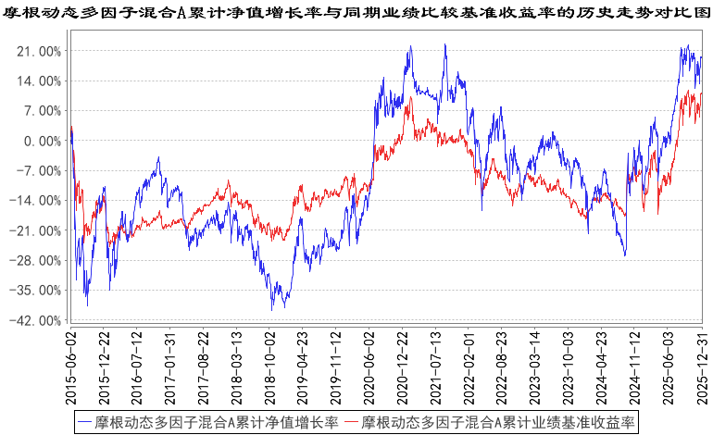
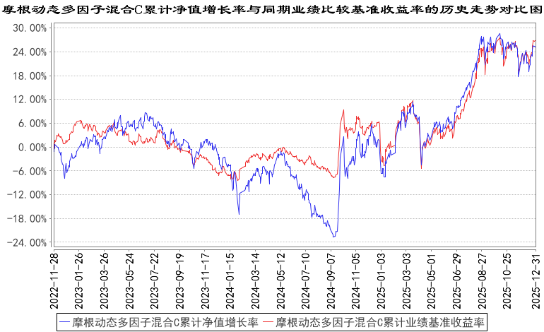
注：本基金合同生效日为2015年6月2日， 图示的时间段为合同生效日至本报告期末。
本基金自 2022年11月25日起增加C类份额，相关数据按实际存续期计算。
本基金建仓期为本基金合同生效日起6个月，建仓期结束时资产配置比例符合本基金基金合同规定。
- 管理人报告
  - 基金经理（或基金经理小组）简介
姓名 | 职务 | 任本基金的基金经理期限 |  | 证券从业年限 | 说明
姓名 | 职务 | 任职日期 | 离任日期 | 证券从业年限 | 说明
胡迪 | 本基金基金经理、指数及量化投资部总监 | 2021年1月7日 | - | 18年 | 胡迪女士曾任纽约美林证券全球资产管理部高级经理，纽约标准普尔量化投资主管，中国国际金融股份有限公司资产管理部执行总经理。2020年5月加入摩根基金管理(中国)有限公司(原上投摩根基金管理有限公司)，现任指数及量化投资部总监兼基金经理。
注：1.对基金的首任基金经理，其"任职日期"为基金合同生效日，"离任日期"为根据公司决定确定的解聘日期；对非首任基金经理，"任职日期"和"离任日期"分别指根据公司决定确定的聘任日期和解聘日期。
2.证券从业的含义遵从中国证监会及行业协会的相关规定。
  - 管理人对报告期内本基金运作遵规守信情况的说明
在本报告期内，基金管理人不存在损害基金份额持有人利益的行为，在控制风险的前提下，勤勉尽责地为基金份额持有人谋求利益。基金管理人遵守了《证券投资基金法》及其他有关法律法规、本基金基金合同的规定。
  - 公平交易专项说明
    - 公平交易制度的执行情况
报告期内，本公司继续贯彻落实《证券投资基金管理公司公平交易制度指导意见》等相关法律法规和公司内部公平交易流程的各项要求，严格规范上市股票、债券的一级市场申购和二级市场交易等活动，通过系统和人工相结合的方式进行交易执行和监控分析，以确保本公司管理的不同投资组合在授权、研究分析、投资决策、交易执行、业绩评估等投资管理活动相关的环节均得到公平对待。
对于交易所市场投资活动，本公司执行集中交易制度，确保不同投资组合在买卖同一证券时，按照时间优先、比例分配的原则在各投资组合间公平分配交易量；对于银行间市场投资活动，本公司通过对手库控制和交易室询价机制，严格防范对手风险并检查价格公允性；对于申购投资行为，本公司遵循价格优先、比例分配的原则，根据事前独立申报的价格和数量对交易结果进行公平分配。
报告期内，通过对不同投资组合之间的收益率差异比较、对同向交易和反向交易的交易时机和交易价差监控分析，未发现整体公平交易执行出现异常的情况。
    - 异常交易行为的专项说明
报告期内，本基金管理人旗下所有投资组合参与的交易所公开竞价交易中，同日反向交易成交较少的单边交易量超过该证券当日成交量的5%的交易共有4次，均为指数投资组合因跟踪指数需要而发生的反向交易。
本报告期内，未发现本基金有可能导致不公平交易和利益输送的异常交易。
  - 报告期内基金的投资策略和运作分析
2025年四季度，A股市场震荡，市场结构调整明显，中证A500指数季度涨幅0.43%，创业板指跌1.08%，中证红利指数涨0.79%，中证1000指数，中证2000指数分别上涨0.27%，3.55%。可以看出市场风格上，各板块间分化有所减小，大小盘之间的差异，以及成长和红利间差异均不大。同时由于避险情绪提升，以及年末大资金求稳需求，市场波动也显著下行。12月，由于私募量化机房限制和高频市场行情方面政策调整的消息，以及年末市场上部分量化产品的集中赎回，量化策略超额收益受到一定影响。这一影响同时也反应在小微盘股的下跌上。
往后看，随着公私募产品布局再起，以及年末部分收拢资金的回流，市场波动和风格切换有望再度显现。策略运行方面，量化选股策略不做择时类的判断，我们仍然保持较高仓位运作。策略研究方面，传统全域因子面临挑战的当下，我们将进行： 1.引入新的数据源，上季度我们计划有针对性采购部分新数据新工具，如专利、供应链、预期、优化器、风险模型数据等，目前优化器、风险模型已经完整升级，针对组合优化的研究效率显著提升，我们将进一步扩充另类数据。2.将因子研究高维化，分类化，局部化，如上季报中所述，试图将传统alpha从一句话扩展成一个故事，对基本面研究而言，我们关注使机器学习更具针对性地表达先验知识，相对更加注重自上而下，对价量信息而言，我们关注更有效率有针对性地挖掘未知市场规律，相对更加强调利用特征工程和模型结构。同时由于传统中低频数据的数据量相对于机器学习模型而言存在欠拟合，我们试图构造不同结构的低相关模型来尝试挖掘数据中蕴含信息的不同侧面。总体来说，在具体投资策略上，我们在坚持基本面和价量结合的量化多因子选股策略的同时，自上而下的传统研究和自下而上的机器学习启发式研究并重，两相结合，力争构造风险收益特征优于市场基准的投资组合。
  - 报告期内基金的业绩表现
本报告期摩根动态多因子混合A份额净值增长率为：-1.33%，同期业绩比较基准收益率为：0.25%；
摩根动态多因子混合C份额净值增长率为：-1.48%，同期业绩比较基准收益率为：0.25%。
  - 报告期内基金持有人数或基金资产净值预警说明
无。
- 投资组合报告
  - 报告期末基金资产组合情况
序号 | 项目 | 金额（元） | 占基金总资产的比例（%）
1 | 权益投资 | 83,820,707.17 | 92.26
 | 其中：股票 | 83,820,707.17 | 92.26
2 | 基金投资 | - | -
3 | 固定收益投资 | - | -
 | 其中：债券 | - | -
 | 资产支持证券 | - | -
4 | 贵金属投资 | - | -
5 | 金融衍生品投资 | - | -
6 | 买入返售金融资产 | - | -
 | 其中：买断式回购的买入返售金融资产 | - | -
7 | 银行存款和结算备付金合计 | 6,991,565.49 | 7.70
8 | 其他资产 | 40,467.28 | 0.04
9 | 合计 | 90,852,739.94 | 100.00
  - 报告期末按行业分类的股票投资组合
    - 报告期末按行业分类的境内股票投资组合
代码 | 行业类别 | 公允价值（元） | 占基金资产净值比例（%）
A | 农、林、牧、渔业 | - | -
B | 采矿业 | 3,585,246.00 | 3.99
C | 制造业 | 61,290,814.80 | 68.25
D | 电力、热力、燃气及水生产和供应业 | 516,871.00 | 0.58
E | 建筑业 | 1,321,059.00 | 1.47
F | 批发和零售业 | 213,064.00 | 0.24
G | 交通运输、仓储和邮政业 | 413,109.00 | 0.46
H | 住宿和餐饮业 | - | -
I | 信息传输、软件和信息技术服务业 | 10,767,187.37 | 11.99
J | 金融业 | 2,044,380.00 | 2.28
K | 房地产业 | 1,014,917.00 | 1.13
L | 租赁和商务服务业 | - | -
M | 科学研究和技术服务业 | 1,400,156.00 | 1.56
N | 水利、环境和公共设施管理业 | 115,116.00 | 0.13
O | 居民服务、修理和其他服务业 | - | -
P | 教育 | 703,787.00 | 0.78
Q | 卫生和社会工作 | - | -
R | 文化、体育和娱乐业 | 435,000.00 | 0.48
S | 综合 | - | -
 | 合计 | 83,820,707.17 | 93.34
    - 报告期末按行业分类的港股通投资股票投资组合
本基金本报告期末未持有港股通股票 。
  - 期末按公允价值占基金资产净值比例大小排序的股票投资明细
    - 报告期末按公允价值占基金资产净值比例大小排序的前十名股票投资明细
序号 | 股票代码 | 股票名称 | 数量（股） | 公允价值（元） | 占基金资产净值比例（%）
1 | 600030 | 中信证券 | 52,400 | 1,504,404.00 | 1.68
2 | 301328 | 维峰电子 | 20,200 | 960,914.00 | 1.07
3 | 603073 | 彩蝶实业 | 51,133 | 960,789.07 | 1.07
4 | 688355 | 明志科技 | 53,800 | 957,640.00 | 1.07
5 | 688616 | 西力科技 | 70,700 | 864,661.00 | 0.96
6 | 600768 | 宁波富邦 | 60,800 | 851,200.00 | 0.95
7 | 688681 | 科汇股份 | 48,200 | 847,356.00 | 0.94
8 | 300823 | 建科智能 | 53,000 | 827,860.00 | 0.92
9 | 688328 | 深科达 | 28,300 | 825,794.00 | 0.92
10 | 688067 | 爱威科技 | 32,400 | 795,744.00 | 0.89
  - 报告期末按债券品种分类的债券投资组合
本基金本报告期末未持有债券。
  - 报告期末按公允价值占基金资产净值比例大小排序的前五名债券投资明细
本基金本报告期末未持有债券。
  - 报告期末按公允价值占基金资产净值比例大小排序的前十名资产支持证券投资明细
本基金本报告期末未持有资产支持证券。
  - 报告期末按公允价值占基金资产净值比例大小排序的前五名贵金属投资明细
本基金本报告期末未持有贵金属。
  - 报告期末按公允价值占基金资产净值比例大小排序的前五名权证投资明细
本基金本报告期末未持有权证。
  - 报告期末本基金投资的股指期货交易情况说明
    - 报告期末本基金投资的股指期货持仓和损益明细
代码 | 名称 | 持仓量（买/卖） | 合约市值(元) | 公允价值变动（元） | 风险说明
- | - | - | - | - | -
公允价值变动总额合计（元） |  |  |  |  | -
股指期货投资本期收益（元） |  |  |  |  | 8,478.45
股指期货投资本期公允价值变动（元） |  |  |  |  | -47,240.00
    - 本基金投资股指期货的投资政策
本报告期内，基金投资股指期货的目的是为了提升基金的流动性水平，以及在期货贴水时作为现货的替代。
  - 报告期末本基金投资的国债期货交易情况说明
本基金本报告期末未持有国债期货。
  - 投资组合报告附注

报告期内，本基金投资决策程序符合相关法律法规的要求，未发现本基金投资的前十名证券的发行主体本期出现被监管部门立案调查，或者在报告编制日前一年内受到公开谴责、处罚的情形。

报告期内本基金投资的前十名股票中没有在基金合同规定备选股票库之外的股票。
    - 其他资产构成
序号 | 名称 | 金额（元）
1 | 存出保证金 | 39,076.64
2 | 应收证券清算款 | -
3 | 应收股利 | -
4 | 应收利息 | -
5 | 应收申购款 | 1,390.64
6 | 其他应收款 | -
7 | 其他 | -
8 | 合计 | 40,467.28
    - 报告期末持有的处于转股期的可转换债券明细
本基金本报告期末未持有处于转股期的可转换债券。
    - 报告期末前十名股票中存在流通受限情况的说明
本基金本报告期末前十名股票中不存在流通受限情况。
    - 投资组合报告附注的其他文字描述部分
因四舍五入原因，投资组合报告中分项之和与合计可能存在尾差。
- 开放式基金份额变动
单位：份
项目 | 摩根动态多因子混合A | 摩根动态多因子混合C
报告期期初基金份额总额 | 82,768,773.94 | 841,312.73
报告期期间基金总申购份额 | 1,122,793.47 | 118,691.56
减:报告期期间基金总赎回份额 | 9,560,653.52 | 184,765.69
报告期期间基金拆分变动份额（份额减少以“-”填列） | - | -
报告期期末基金份额总额 | 74,330,913.89 | 775,238.60
注：总申购份额包含红利再投、转换入份额，总赎回份额包含转换出份额。
- 基金管理人运用固有资金投资本基金情况
  - 基金管理人持有本基金份额变动情况
单位：份
项目 | 摩根动态多因子混合A | 摩根动态多因子混合C
报告期期初管理人持有的本基金份额 | 409,906.01 | -
报告期期间买入/申购总份额 | - | -
报告期期间卖出/赎回总份额 | - | -
报告期期末管理人持有的本基金份额 | 409,906.01 | -
报告期期末持有的本基金份额占基金总份额比例（%） | 0.55 | -
  - 基金管理人运用固有资金投资本基金交易明细
无。
- 影响投资者决策的其他重要信息
  - 报告期内单一投资者持有基金份额比例达到或超过20%的情况
无。
- 备查文件目录
  - 备查文件目录
1、中国证监会准予本基金设立的文件；
2、《摩根动态多因子策略灵活配置混合型证券投资基金基金合同》；
3、《摩根动态多因子策略灵活配置混合型证券投资基金托管协议》；
4、《摩根基金管理(中国)有限公司开放式基金业务规则》；
5、基金管理人业务资格批件、营业执照；
6、基金托管人业务资格批件和营业执照。
  - 存放地点
基金管理人或基金托管人住所。
  - 查阅方式
投资者可在营业时间免费查阅，也可按工本费购买复印件。

摩根基金管理（中国）有限公司
2026年1月22日

